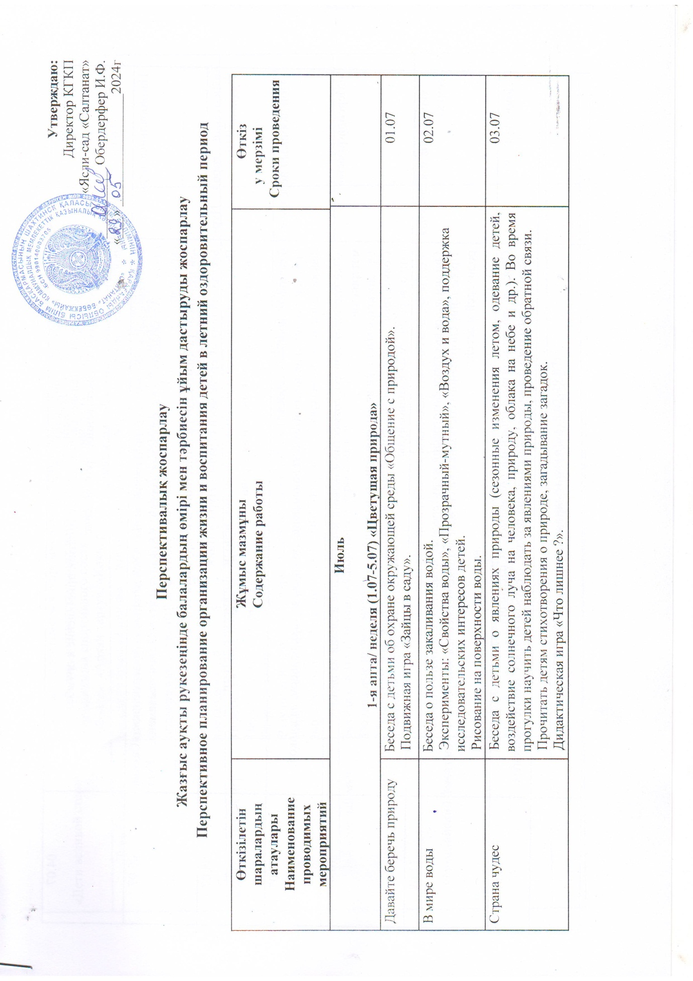

Утверждаю:
Директор КГКП
«Ясли-сад «Салтанат»
__________ Обердерфер И.Ф.
«___» ________________2024г

Перспективалық жоспарлау

Жазғыс ауқты рукезеңінде балалардың өмірі мен тәрбиесін ұйым дастыруды жоспарлау

Перспективное планирование организации жизни и воспитания детей в летний оздоровительный период

Өткізілетін шаралардың атаулары  Наименование проводимых мероприятий | Жұмыс мазмұны  Содержание работы | Өткізу мерзімі  Сроки проведения
Июль

1-я апта/ неделя (1.07-5.07) «Цветущая природа»
Давайте беречь природу | Беседа с детьми об охране окружающей среды «Общение с природой».  Подвижная игра «Зайцы в саду». |  | 01.07
В мире воды | Беседа о пользе закаливания водой.  Эксперименты: «Свойства воды», «Прозрачный-мутный», «Воздух и вода», поддержка исследовательских интересов детей.  Рисование на поверхности воды. |  | 02.07
Страна чудес | Беседа с детьми о явлениях природы (сезонные изменения летом, одевание детей, воздействие солнечного луча на человека, природу, облака на небе и др.). Во время прогулки научить детей наблюдать за явлениями природы, проведение обратной связи.  Прочитать детям стихотворения о природе, загадывание загадок. Дидактическая игра «Что лишнее ?». |  | 03.07

Мои друзья | Беседа о любви, уважении, доброте в семье.  Привитие доброжелательности, понимание симпатии, приобщение к дружбе. Прочитать детям художественное произведение.  Сюжетно-ролевая игра «Дружная семья». | 04.07
Национальные игры | Фестиваль национальных игр, подвижные игры : «Ханталапай», «Аударыспақ», «Сақина салу», «Алтыбақан», «Ақ серек-көк серек», «Арқан тарту», «Тақия тастамақ», «Күш сынаспақ». | 05.07
 | 2-я неделя апта/ (0.07-12.07) «Мама, папа и я- дружная семья»
«Любимый город Нур- Султан» | Беседа на тему «Сердце моей страны – Нур-Султан».  Прослушивание песень по теме и совместное исполнение вместе с детьми. Рисунки на асфальте «Счастливая страна». | 08.07
Мой любимый персонаж | Фестиваль любимых героев.  Рисунки по нетрадиционной технике: рисование шерстью, нитью, пальцем, ладошкой.  Рассказ о нарисованном герое. | 09.07
«Мерейлі отбасы» | «Әке көрген оқ жонар», совместно с папами изготовление изделий из разных материалов.  Организация выставки из изготовленных изделий.  Совместная деятельность родителей и детей, челлендж по чтению наизусть стихотворений Абая Кунанбайулы. | 10.07
«Мама, папа и я-дружная семья» | «Әлди-әлди ақбөпем», челлендж колыбельной бабушек.  Организация выставки фотографий из интересных моментов семейного отдыха.  Проведение спортивного состязания на свежем воздухе «Семейная эстафета», с участием родителей и детей. | 11.07
Домик котенка | Сюжетно-ролевые игры «Отчаянные пожарные», «Спасатели».  Беседы с детьми о правилах поведения при пожаре, о службе «101», о работе пожарных. | 12.07
 | 2-я неделя «Летние соревнование» (08.07-12.07)
«Дети великой степи» | - «Юные спортсмены», упражнения на свежем воздухе (рекомендуется использование  тренажеров, соответствующих возрастным особенностям детей).  Организация спортивного состязания «Дети великой степи» по национальным играм  «Бәйге», «Арқан тарту», «Көкпар». | 08.07
День бегуна | Беседа на темы «Здоровье – это бесценное богатство», «В здоровом теле - здоровый  дух», разъяснение ребенку важность сохранения своего здоровья. Обучение к  ответственности, аккуратности (чистить зубы, умываться, часто мыть руки,  поддерживать чистоту и др.) https://bilimkids.kz/kk/videos/11  Прочитать детям художественное произведение или отрывок из произведения.  Играть в национальные игры на свежем воздухе: «Ақ серек, көк серек», «Орамал  тастамақ» и др. | 09.07
День спортивных игр | Играть любимые подвижные игры.  Научить детей новым играм.  Разработка атрибутов для подвижных игр.  Разучивание считалок. https://bilimkids.kz/kk/videos/18, https://bilimkids.kz/kk/videos/1,  https://www.youtube.com/watch?v=CQt2QNrRSBk,  https://www.youtube.com/watch?v=DfR5Bi7nmfg | 10.07
Мой веселый мяч | Беседа с детьми на тему «Спортивные игры с мячом».  Подвижные игры с мячом.  Метание мяча в обьект.  Рисование, лепка «Мой веселый мяч». | 11.07
«Олимпийский факел» | Семейные соревнования.  Беседа на тему «Летние виды спорта», «Мой любимый спорт », «Спорт в семье».  Загадки, вопросы о спорте.  Разучивание считалок и стихов.  Спортивные упражнения и игры (бадминтон, футбол, волейбол).  Игры с обручем и скакалкой.  Состязания по национальным играм: «Бестемше», «Көкпар», «Асық ойындары» | 12.07
3-я неделя «Играем и растем, с каждым днем!» (15.07-19.07)

Золотая рыбка | Путешествие с золотой рыбкой в царство рыб.  «В мире рыб».Рисование по нетрадиционной технике. Объявление конкурса.  Чтение художественных произведений, сказок.  Наблюдение за аквариумными рыбками, кормление.  Подвижная игра «Рыбалка» | 15.07
«Давайте подумаем,  малыш !» | Работа с пластилином «Ласковое лето».  Расширение представлении детей о летнем времени, закрепление знаний (обратная связь).  Наблюдение за природой | 16.07
День цветов | Беседа о цветах, разгадывание загадок.  Организовать работу творческой мастерской «Прекрасный мир», создать условие для  реализации детских идей, фантазиии, изготовление поделок с помощью различных  материалов (индивидуально или в группах по желанию детей). Педагог наблюдает за  процессом и при необходимости помогает детям (для работы подходят такие методы, как  аппликация, оригами, квиллинг и другие). Когда детские работы будут готовы,  предлагается организовать выставку, можно предложить детям подарить свои поделки  родителям, друзьям.  Сюжетно-ролевая игра «Садовник», ухаживание за растениями, научить поливать цветы. | 17.07
Мир насекомых | Познавательная беседа.  Наблюдать во время прогулки за насекомыми в природе, задавать детям вопросы,  расспрашивать их об увиденном. Познакомить по рисунку с ядовитыми насекомыми, в  беседе объяснить детям о способах защиты от ядовитых насекомых.  Игра на свежем воздухе в национальные игры: «Аударыспақ», «Соқыр теке», «Айгөлек»,  «Күш сынаспақ». | 18.07
«Родной край» | Воспитывать у ребенка чувство гордости, любви к родному краю, стране.  Прослушать песни, стихи. Дети могут рассказывать стихи, спеть песни.  Рассказывать детям отрывки из воспоминаний о родном крае, вместе смотреть  фотоальбомы, слушать рассказы дедушек и бабушек. | 19.07
 | 4-я неделя «Мои друзья» (22.07 -26.07)
«Вежливость  воспитанность» | Беседы на тему «Чем и как порадовать близких? », «Маленькие помощники», «Мои  добрые дела».  «Вежливый ребенок», формирование у детей вежливости с помощью коротких  диалоговых сюжетов. Разыгрывание диалогов.  Чтение книг.  Дидактическая игра «Пожелание другу».  Сюжетно-ролевые игры «Супермаркет», «Салон красоты» | 22.07
День дружбы | Формирование представлении о друге, дружбе. Закрепление в сознании ребенка понятия  «дружба» через разыгрывание ролей, диалогов.  Послушать песню о дружбе, спеть вместе.  Апликация «Подарок другу». | 23.07
День доброты | Беседа на тему о здоровье, здоровом образе жизни, доброте.  Путешествие в сказочную страну «Добрые дела сказочных героев», обсуждение. | 24.07
Радужный день | «Воздушные шары над городом», организация развлечения, проведение эстафеты с  воздушными, надувными шарами, рисование на шариках, объявление конкурса «веселые  шары», собрать радугу из разноцветных шаров | 25.07
Аллея дружбы | Конструирование, лепка из природных материалов.  Национальные игры «Түйілген орамал», «Арқан тартыс», «Білектесу», «Алтын сақа» | 26.07
 | 5-я апта/ неделя «Хлеб – всему голова» (29.07-02.08)
Золотое зерно | - Путешествие в царство зерен: просмотр картинок и альбомов.  - чтение художественного произведения, изложение содержания прослушанного текста;  - разбивать зерна в таре на каждую тару с разбивкой по видам; считать выделенные  зерна;  - работа с природными материалами, пластилином «Царство зерен». | 29.07
«Хлеб всему – голова» | - Беседа на тему «Хлеб-богатство дастархана»; чтение произведения, пересказ содержания прослушанного произведения;  - кормление птиц во дворе корочками хлеба и наблюдение за ними;  - рисование хлеба, лепка из пластилина. | 30.08
«Будет хлеб – будет и песня!» | Просмотр предварительно подготовленных совместных челленджных материалов от мамы и ребенка, бабушки и внука по ручной выпечке хлеба;  - знакомство с работой пекаря;  - разыгрывание сюжетно-ролевой игры «Повар»;  - организация совместно с родителями песенного конкурса по теме. | 31.08
На посевной площади | - «Что растет в долине?» беседа, чтение сочинения;  - Выполнение простых заданий по уходу за растениями и травами во дворе;  - Коллективная работа «Чудо-зерна»: оформление готовой картины зернами. | 01.08
Фрукты и овощи | Фестиваль «Фрукты и овощи». Конкурс загадок и детских стишков. Аппликация «Мои вкусные друзья».  - «Кто сильнее?» организация соревнований по мытью и поеданию фруктов и овощей. | 02.08
Август

1-я апта/ неделя «Я и окружающая среда "(05.08-9.08)
Мои нежные друзья | - Беседа о цветах, забота о них, чтение произведении;  - изготовление цветов из цветной бумаги (метод квиллинга для развития мелкой моторики рук);  - коллективная творческая работа: наклеивание готовых и сделанных своими руками | 05.08
цветов на полосы, оформление игровой площадки своей группы во дворе;
- проведение конкурса «Дюймовочка и маленький принц» (пение, танцы).
Мои верные друзья | - Чтение произведений про собак, кошек, рыб и о других домашних животных, обсуждение содержания прочитанного в беседе(дополнительный ресурс: https://bilimkids.kz/kk/videos/6)  - творческая мастерская: нетрадиционная техника рисования: рисование на бумаге из шерсти, хлопка, пуговиц и т.д.;  - пожелания своим друзьям. | 06.08
Окружающий мир | - Организация беседы в виде вопроса и ответов об окружающей среде;  - просмотр материалов челленджа по семейным танцам;  - дети танцуют на выбранные ими мелодии. | 07.08
Ханталапай | Чтение книг, стихотворении про национальные игры;  - рассказ содержания прочитанного произведения, беседа с детьми;  - окрашивание, декорирование асинхронных изделий готовыми красками (асыки, поделки);  - организация соревнований по национальным подвижным видам игр. | 8.08
«Какие труды, такие и плоды!» | - беседа о видах профессий;  - чтение стихов о разных профессиях, задавать вопросы по содержанию;  - рисование, лепка на свободную тему о профессиях;  - сюжетно-ролевые игры: «Доктор», «Ресторан», «В самолете» и др. | 9.08
2-я апта/ неделя «Творчество» (12.08-16.08)
Кукольный театр | - Просмотр постановок кукольного, теневого театра, беседа по сюжету постановки и о его героях;  - изготовление из бумаги элементов костюма сказочных персонажей «Мои любимые друзья» и наклеивание на подготовленные кальки персонажей;  - сюжетно-ролевая игра по теме. | 12.08
Пословицы и поговорки | - Усиление воспитательной роли школ «Әжелер мектебі», «Жили, были »  прослушивание сказок из уст бабушек, просмотр заранее подготовленных видеоматериалов челленджа «бабушкины сказки»;  - рассказ любимых сказок «Путешествие в мир сказок";  - дидактическая игра «Я начну, а ты продолжи». | 13.08
«Мой любимый герой» | - «Мой любимый герой», лепка из пластилина, рисование;  - озвучивание текста голосом своего героя, проникновение в образ, развитие устной речи;  - послушать сказку вместе с детьми и поговорить с ними о персонажах сказки. | 14.08
«Дело мастера боится» | -В совместной деятельности с родителями запланировать выставку национальных орнаментов, подготовленных дома, заранее для выставки. Организовать беседу с детьми об изделиях и национальных узорах;  - загадывать детям загадки по теме;  - спеть песни, которых знают все дети, организовать танцевальные номера. | 15.08
«Народное творчество – источник искусства» | - Организация конкурса совместных театрализованных представлений педагогов и детей:  - размещение атрибутов для постановки театрализованных представлений;  - продумать постановочную линию;  - выбор ролей по согласию;  - постановка спектакля. | 16.08.
3-я апта/ неделя «В стране чудес» (19.08-23.08)
День мыльных пузырей | Беседа о соблюдении личной гигиены в детском саду и дома. Экскурсия в медицинский кабинет.  «Капли». Рисование по нетрадиционной технике. Театрализованная игра «Скорая помощь».  Сюжетно-ролевая игра «Доктор».  Отгадывание загадок о водном мире, показ видеосюжетов из мультфильмов (https://www.youtube.com/watch?v=V6yvCQOwjT4). | 19.08
«Детский сад свой дом» | - «Мой детский сад», беседа на прогулке с детьми о впечатлениях, полученных в летний оздоровительный период;  - организовать коллективное рисование на асфальте по теме «Лето», слушать рассказы детей по их рисункам;  - предложить детям выбрать роли организаторов летнего отдыха и самостоятельно поиграть (воспитателя, медсестры, помощника воспитателя, музыкального руководителя, инструктора по физической культуре, повара и т.д.) | 20.08
«Раз, два, три – силы наберись !» | - Беседовать с детьми о пользе физической культуры;  - совместно с детьми выбрать физические упражнения, спортивные игры, которые им нравятся и поиграть с ними;  - во время прогулки во дворе приучать элементарному труду, трудится вместе;  - играть в национальную игру «Бәйге». | 21.08
Мой Казахстан | - Беседовать с детьми о празднике 30-летия Независимости Республики Казахстан, о достопримечательностях и природе родного края;  -демонстрация видеоматериалов конкурса стихов родителей и детей на тему «Елім менің», проведенных на основе игры «Я начну, а ты продолжи», совместный выбор лучших роликов. | 22.08
Алтын сақа | - «Я помощник деда», беседа с детьми;  - «Знание своей родословной до 7-го колена – признак величия», организовать конкурс по перечислению своей родословной.  - игра в асыки «Ханталапай»;  - «Тропинка здоровья» ходьба по дорожке из асыков; | 23.08
 | - массаж друг другу в прошитых из асыков перчатках.
4-я апта/ неделя «Мои друзья» (26.08-29.08)
День Конституции | - Беседа о честности, дружбе, добропорядочности;  - создание игровой ситуации по теме, направление детей к правильному ее решению;  - оформление готового изображения флага вырезками из мягкой бумаги;  Казахстан «Айбары асқақ – Ата заң». | 26.08
День доброты | Беседа о доброте, вежливости, взаимопомощи.  Путешествие в сказочную страну «Добрые дела сказочных героев», обсуждение. | 27.08
Аллея дружбы | Конструирование, лепка из природных материалов.  Национальные игры «Түйілген орамал», «Арқан тартыс», «Білектесу», «Алтын сақа». | 28.08
«Я гордость моей страны!» | Челлендж по чтению наизусть стихотворений о Родине.  Организация выставки рисунков по детскому творчеству.  Проведение соревновании национальных игр на свежем воздухе. | 29.08

